県立秦野戸川公園マーケットサウンディング調査
調査票
貴社名

- 別紙資料をご参照のうえ、以下の設問項目についてご回答をお願いいたします。
- 記入欄が不足する場合は、適宜追加しご記入ください。
- 回答は、貴社のノウハウからお答えいただける範囲で問題ありません。

本事業への参加意向

本事業への参加について
本事業への参加について、現時点で貴社のお考えを以下の項目からお選びください。（あてはまるもの1つに○）
 | ① | 積極的に参加したい |  | ② | 条件によっては参加したい
 | ③ | 参加は難しい |  | ④ | その他（ ）
 | ⑤ | わからない・未定
上記の回答に関し、「②条件によっては参加したい」とお答えの方はその条件について、「③参加は難しい」とお答えの方はその理由をお教えください。

本事業における貴社の役割
本事業に貴社が参加を想定される場合、貴社の役割をお教えください。以下の項目を選択してください。（あてはまる箇所に○。複数回答可。⑤に該当する場合は、具体的な内容をご記入ください。）
 |  | 貴社の役割
① | 施設の所有
② | 設計監理業務
③ | 建設業務
④ | 維持管理運営業務
⑤ | その他（例：テナント ）

本事業の参加形態について
本事業への参加形態について、現時点でお考えのものを、以下の項目からお選びください。
（あてはまるもの1つに○）
 | ① | 貴社単独での参加 |  | ② | グループ代表としての参加
 | ③ | グループ構成員としての参加 |  | ④ | グループには参加せず、下請け企業やテナントとしての参加
 | ⑤ | その他（ ） |  | ⑥ | わからない・未定

類似事業のこれまでの実績等
貴社において、公園内での事業展開の実績（今後計画・予定しているものでも可）がありましたら、その概要をお教えください。また、その際の提案において、貴社が配慮した項目や評価において重視された点があればお教えください（例：事業コンセプトとの整合性、公園の課題への対応、地域への貢献、指定管理者との連携 等）。
（実施済み又は実施中の実績）

（提案において配慮した項目や重視された項目）

（今後計画・予定しているもの）

（提案において配慮した項目や重視した項目）

本事業について

本公園に対する提案
事業区域は公園計画において、アウトドア・アクティビティ＆リラクゼーションをテーマとして開放感とくつろぎの場を提供する空間とされています。このような計画意図を踏まえ貴社が想定する事業内容がありましたらお教えください。

公募対象公園施設について

公募対象公園施設
上記2.1の提案に基づき貴社が設置を想定する公募対象公園施設をお教えください。

公募対象公園施設の事業区域

公募対象公園施設の設置を想定する事業区域
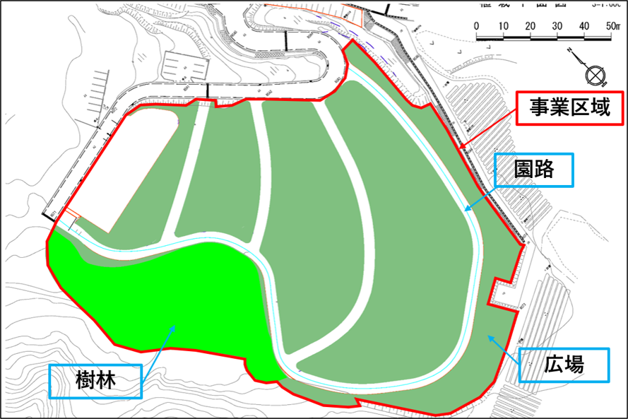
公募対象公園施設の事業区域（実施要領参照）について、貴社が使用を想定する範囲・位置について図面でお示しください。
面積
園路 0.2ha
広場 1.1ha
樹林 0.3ha
合計 1.6ha

自由回答

事業区域に関する課題等
1）で選定した事業区域について、貴社が参画する上での課題、懸念事項等がありましたらお教えください。

本事業の事業成立性について
本事業の公募対象公園施設の使用料については、以下に示す額を最低として、事業者から提案をいただく予定です。また、特定公園施設については、公募対象公園施設の収益の一部を還元し整備等を行っていただくことを想定しています。本条件において、事業が成立しますか。お教えください。

土地使用料
事業者が支払う土地使用料については、以下に示す額を最低額として提案をいただく予定です。この最低額についての評価・ご意見があればお教えください。

（参考）公募対象公園施設の使用料の額
設置管理許可使用料単価の最低額：約33円／㎡・年

公募対象公園施設の営業日、営業時間
本事業の公募対象公園施設の営業日、営業時間について、貴社のご意見がありましたらお教えください。

特定公園施設について

特定公園施設の種類

特定公園施設
特定公園施設の整備は必須項目になります。公募対象公園施設と併せて整備することが望ましい特定公園施設をお教えください。

特定公園施設を整備するうえでの課題
上記1)で回答いただきました特定公園施設について整備上の課題がありましたら、お教えください。

利便増進施設について

利便増進施設の種類

利便増進施設
公募対象公園施設、特定公園施設と併せて整備することが望ましい利便増進施設として想定する施設がありましたらお教えください。

維持管理運営について
本事業に基づき整備された公募対象公園施設、特定公園施設の維持管理は、事業者に実施していただくことを前提にしております。
      - Park-PFIと指定管理のセット募集について
Park-PFI事業者と公園全体の指定管理者をセットで公募することも考えられますが、このことについて、貴社のご意向をお教えください。（あてはまるもの1つに○）
 | ① | 参加したい。
 | ② | 公園全体の指定管理のノウハウを有する者と事業体を構成して参加したい。
 | ③ | セットでの公募には関心がない。
 | ④ | わからない・未定
また、上記を選択した理由をお教えください。

維持管理運営期間
本事業では、最長20年の事業期間を設定することができますが、貴社が事業を実施する場合、おおよそ何年または概ね何年の事業期間が望ましいですか。
上記の理由をお教えください。

その他の課題、県への要望・提案等
本事業に関連して、課題と捉えている事項や、本県に対して要望（参加資格、行政支援等）する事項等がありましたらお聞かせください。また、これまでの経験を踏まえ、県に対する提案があればお教えください。

県による周辺整備・インフラ整備の要望はありますか。

参加資格要件で支障となることはありますか。

許認可取得にあたり課題となる事項（許認可取得期間、許認可権者との協議調整等）がありましたら、どのような項目が課題となるかお教えください。その際、根拠法令、条例を併せてお教えください。

その他、県に対する要望・提案があればお教えください。

企業名の公表について
本県では本サウンディング調査終了後、事業者間のマッチング促進に向け、希望するマーケットサウンディング調査参加者の企業名、担当者名等を公表することを考えています。本取組について、貴社の意向を以下からお選びください。（あてはまるもの1つに○）
 | ① | 企業名・担当者とも公表可 |  | ② | 企業名のみ公表可
 | ③ | 公表不可

設問は以上です。ご協力ありがとうございました。

